
《智能机器人系统综合训练》课程报告
学 院 人工智能
专 业 机器人工程
学生姓名学号应宇杰WA2224137
指导老师 常灯祥
课程编号
课程学分
提交日期
项目仓库 https://github.com/yyjgg/RobotPracticalTrainingAhu.git

目录

一、 实验目的和要求 3
二、 实验原理 3
三、 实验原始纪录 7
四、 实验结果及分析 12
五、 实验总结与思考 15

- 实验目的和要求
- 实验目的
掌握路径规划核心算法的原理与实现深入理解 A * 算法的全局路径搜索机制（包括节点代价计算、启发式函数设计、开放集 / 闭合集管理）和动态窗口法（DWA）的局部避障逻辑（速度窗口采样、轨迹预测与代价评估），明确两种算法在机器人导航中的互补作用（全局路径提供宏观导向，局部规划处理实时避障）。
- 实验要求
通过python构建一个小工程用于实现A_star和DWA算法的实现，并且同时实现局部路径规划器和全局路径规划器的联合，对比在静态和动态地图上的算法的实现流程和性能。
- 实验原理
- A_star全局路径规划算法
- 核心定义与核心公式
A*算法是一种基于启发式搜索的全局最优路径规划算法，其核心思想是通过预估代价引导搜索方向，在保证路径最优性的前提下提升搜索效率，适用于静态环境下的全局路径规划。
A*算法的核心是对每个搜索节点计算总代价 $f(n)$，由实际代价 $g(n)$和启发式预估代价$h(n)$组成：
$$\begin{aligned}f(n)=g(n)+h(n)\#1\end{aligned}$$
其中$g(n)$表示从起点$S$到当前节点$n$的实际移动代价，$h(n)$表示从当前节点$n$到目标点$G$的预估代价，本实验采用欧氏距离作为启发函数，则有：
$$\begin{aligned}h(n)=(x_{n}−x_{G})^{2}+(y_{n}−y_{G})^{2}\#2\end{aligned}$$
其中$(x_{n},y_{n})$为当前节点网格坐标，$(x_{G},y_{G})$为目标点网格坐6807。
- 算法流程
(1)预处理阶段：输入障碍物坐标、机器人半径、网格分辨率，计算障碍物网格地图，确定地图最小和最大坐标，完成实际坐标与网格坐标的转换。
(2)初始化阶段：将起点转换为网格节点，加入开放集和优先队列；初始化闭合集为空。
(3)核心搜索阶段：
a.从优先队列中弹出总代价$f(n)$最小的节点，作为当前节点。
b. 若当前节点为目标节点，搜索结束，进入路径回溯阶段。
c. 将当前节点从开放集移至闭合集，避免重复探索。
d. 根据8方向移动模型，生成所有邻接节点，计算邻接节点的实际代价$g(n)$和总代价 $f(n)$。
e. 验证邻接节点合法性（是否在地图范围内、是否碰撞障碍物）。f. 若邻接节点不在开放集，直接加入开放集和优先队列；若已在开放集，对比新老路径的，若新路径代价更低，则更新节点代价和父节点。
(4)路径回溯阶段：从目标节点出发，通过父节点索引反向追溯至起点，再将路径反转，得到从起点到目标点的全局最优路径。
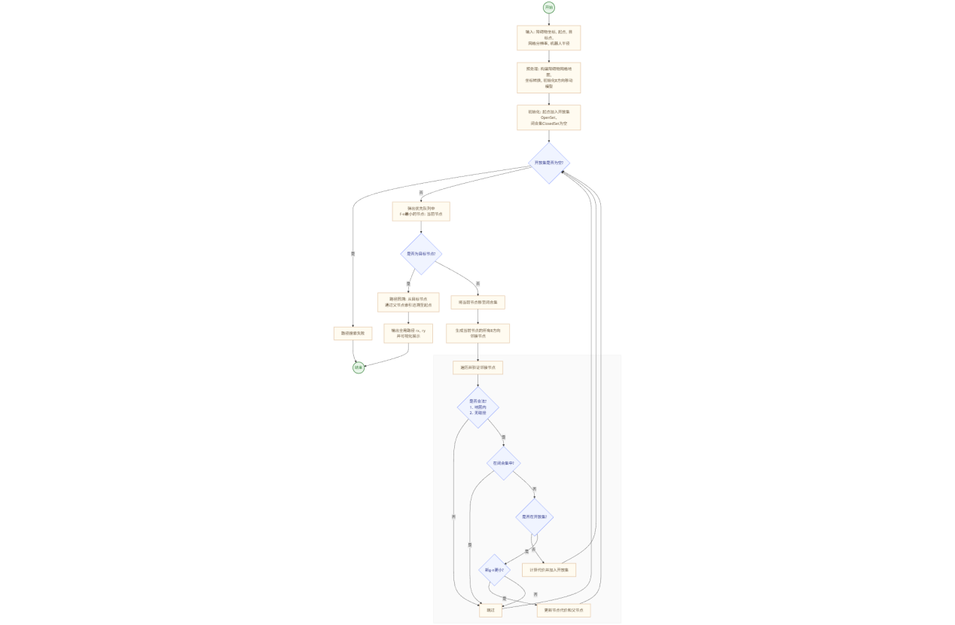
图2.1 A*算法流程图
- DWA局部路径规划算法
- 核心定义与核心公式
DWA（动态窗口法）是一种基于速度采样的局部路径规划算法，其核心思想是在机器人动力学约束允许的速度窗口内，采样多组控制量（线速度$v$、角速度$ω$），预测每条控制量对应的轨迹，通过代价函数评估轨迹优劣，选择最优控制量，实现实时避障和轨迹跟踪。
(1)动态窗口计算公式:
$$\begin{aligned}V_{dw}=V_{a}∩V_{v}∩V_{o}\#3\end{aligned}$$
动态窗口$V_{dw}$是由速度约束$V_{v}$、加速度约束$V_{a}$和障碍物约束$V_{o}$三个约束交集构成，其中：
$$\begin{aligned}V_{v}=\{(v,ω)∣v_{min}≤v≤v_{max}, ω_{min}≤ω≤ω_{max}\}\#4\end{aligned}$$
$$\begin{aligned}V_{a}=\{(v,ω)∣v∈[v_{curr}−a_{v}Δt, v_{curr}+a_{v}Δt], ω∈[ω_{curr}−a_{ω}Δt, ω_{curr}+a_{ω}Δt]\}\#5\end{aligned}$$
$V_{o}$使用停止距离$d_{stop}=\frac{v^{2}}{2a}$来描述。
(2)轨迹预测公式
$$\begin{aligned}\left\{\begin{matrix}x_{t+1}=x_{t}+v⋅Δt⋅\cos{θ_{t}} \\ y_{t+1}=y_{t}+v⋅Δt⋅\sin{θ_{t}} \\ θ_{t+1}=θ_{t}+ω⋅Δt\end{matrix}\right.\#5\end{aligned}$$
其中$(x_{t},y_{t},θ_{t})$为机器人在$t$时刻的位置和航向角，$(v,ω)$为采样的控制量。
(3)代价函数公式
$$\begin{aligned}J(v,ω)=w_{goal}⋅J_{goal}(v,ω)+w_{obs}⋅J_{obs}(v,ω)+w_{speed}⋅J_{speed}(v,ω)\#6\end{aligned}$$
- 算法流程

1.参数初始化阶段：加载DWA配置参数（速度范围、加速度限制、采样时间、预测时间、代价权重等），获取机器人当前状态（位置、航向角、速度）。

2.动态窗口计算阶段：根据速度约束、加速度约束、障碍物约束，计算可行的速度窗口$V_{dw}$。

3.轨迹采样与预测阶段：在动态窗口$V_{dw}$内，均匀采样多组控制量$(v_{i},ω_{i})$，通过机器人运动学模型，预测每组控制量对应的局部轨迹。

4.轨迹代价评估阶段：对每条预测轨迹，分别计算目标方向代价、障碍物代价、速度代价，按加权和公式计算总代价$J(v_{i},ω_{i})$。

5.最优控制量选择阶段：遍历所有采样轨迹，选择总代价最小的轨迹对应的控制量$(v_{opt},ω_{obt})$。

6.机器人状态更新阶段：将最优控制量作用于机器人，更新机器人的位置、航向角和速度，完成一次局部规划。

7.循环执行：重复步骤2-6，直至机器人到达目标点。

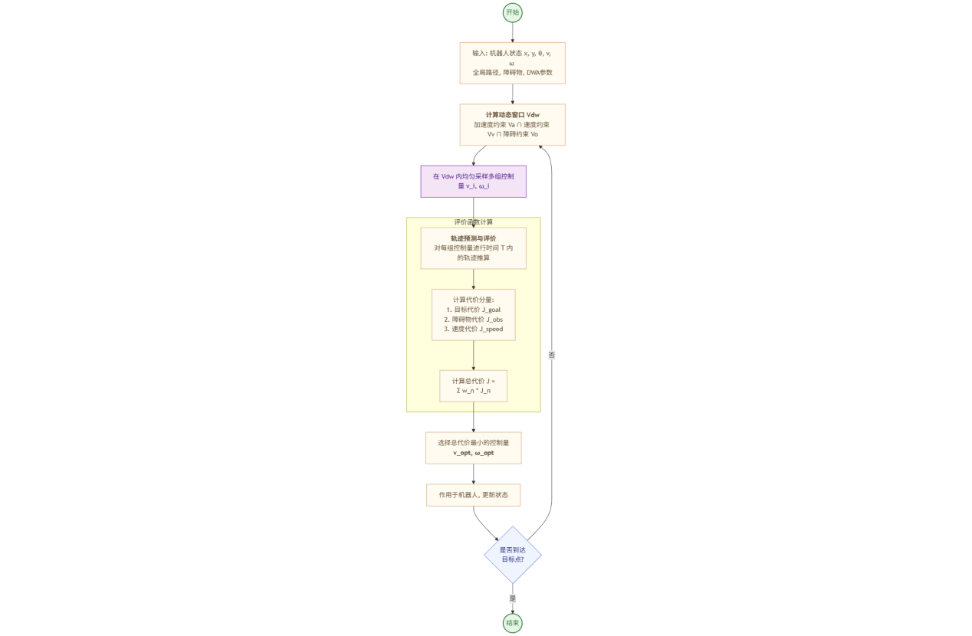

图2.2 DWA算法流程图
- 全局+局部路径规划算法

在实际完成路径规划任务时，通常先使用全局规划器得到一个大概的路径序列点，再使用实时的局部路径规划器去动态的避开障碍物，其中局部规划器在每一个小的阶段的目标点是由全局路径给出的。
- 实验原始纪录
本次实验是基于python的工程，分为三个代码文件来编写，main.py主要是存放生成地图函数、调用全局规划器和局部规划器和绘制全局和实时规划的路径信息。a_star.py主要是定义了一个A*算法实现的对象。dwa.py主要是定义了实现dwa局部路径规划器的函数。在本实验报告中只添加主函数接口的这部分代码：
# --- 主程序 ---
def main():
print("----------------------------------")
print(" Hybrid A* + DWA 路径规划仿真 ")
print("----------------------------------")
print("请选择地图类型:")
print("1. 简单迷宫")
print("2. 复杂迷宫")
print("3. 动态复杂迷宫 (A* 路径上将出现红色障碍)")

choice = input("请输入选项 (1, 2 或 3): ").strip()

if choice == '2':
static_ox, static_oy, sx, sy, gx, gy = design_map_complex()
is_dynamic_path_obs = False
elif choice == '3':
static_ox, static_oy, sx, sy, gx, gy = design_map_dynamic_complex()
is_dynamic_path_obs = True
else:
static_ox, static_oy, sx, sy, gx, gy = design_map_simple()
is_dynamic_path_obs = False

#A* 全局规划阶段
ox_a_star = static_ox
oy_a_star = static_oy
if show_animation:
plt.figure(figsize=(8, 8))
plt.plot(ox_a_star, oy_a_star, ".k", label="静态障碍物")
plt.plot(sx, sy, "og", label="起点")
plt.plot(gx, gy, "xb", label="终点")
# 这里先不显示 A* 路径，因为它可能被动态障碍覆盖，待动态障碍放置后再显示
# 如果是动态迷宫，动态障碍物还没放置，所以这里也不显示其图例
plt.legend(loc='upper right') # 提前显示起点终点静态障碍
plt.grid(True)
plt.axis("equal")
plt.title("A* 全局路径规划 (基于静态地图)")

print("1. 正在运行 A* 全局规划...")
a_star_planner = a_star.AStarPlanner(ox_a_star, oy_a_star, GRID_SIZE, ROBOT_RADIUS)

rx, ry = a_star_planner.planning(sx, sy, gx, gy, show_process=show_animation)

rx = rx[::-1]
ry = ry[::-1]

if not rx:
print("A* 无法找到路径！")
if show_animation: plt.show()
return
#添加动态障碍物
dynamic_ox, dynamic_oy = [], []
if is_dynamic_path_obs:
dynamic_ox, dynamic_oy = place_dynamic_obs_on_path(rx, ry)
# 此时 A* 规划已完成，绘制完整的 A* 路径和动态障碍物
if show_animation:
# 清除之前的图例，重新绘制以包含 A* 路径和动态障碍物
plt.cla()
plt.plot(ox_a_star, oy_a_star, ".k", label="静态障碍物")
plt.plot(sx, sy, "og", label="起点")
plt.plot(gx, gy, "xb", label="终点")
plt.plot(dynamic_ox, dynamic_oy, "or", markersize=5, label="动态障碍物 (A*未知)") # 红色圆点
plt.plot(rx, ry, "-r", linewidth=2, label="A*全局路径") # 红色线表示全局路径
plt.legend(loc='upper right')
plt.title("A* 全局路径及动态障碍物")
plt.pause(0.5) # 暂停一下，让用户看清
print("2. 动态障碍物已添加，DWA 将开始追踪并避障。")
else:
# 如果没有动态障碍物，也显示 A* 路径
if show_animation:
plt.plot(rx, ry, "-r", linewidth=2, label="A*全局路径")
plt.legend(loc='upper right')
plt.title("A* 全局路径已规划")
plt.pause(0.5)
print("2. A* 全局路径已规划，DWA 将开始追踪。")
#DWA 局部规划阶段
print("3. 开始 DWA 轨迹追踪...")

x = np.array([sx, sy, math.pi / 8.0, 0.0, 0.0])
goal = np.array([gx, gy])

static_ob_np = np.array([static_ox, static_oy]).T
dynamic_ob_np = np.array([dynamic_ox, dynamic_oy]).T if dynamic_ox else np.empty((0, 2))

config = dwa.Config()
config.robot_radius = ROBOT_RADIUS
trajectory = np.array(x)
target_ind = 0
stuck_counter = 0

while True:
combined_ob = np.vstack((static_ob_np, dynamic_ob_np))

dist_to_goal = math.hypot(x[0] - gx, x[1] - gy)
min_dist = float("inf")
for i in range(target_ind, len(rx)):
d = math.hypot(rx[i] - x[0], ry[i] - x[1])
if d < min_dist:
min_dist = d
target_ind = i
else:
break

lookahead_offset = 2
local_goal_found = False
while not local_goal_found:
current_lookahead_idx = min(target_ind + lookahead_offset, len(rx) - 1)
temp_goal = np.array([rx[current_lookahead_idx], ry[current_lookahead_idx]])
if current_lookahead_idx == len(rx) - 1:
local_goal = temp_goal
local_goal_found = True
elif not is_path_point_obstructed(temp_goal[0], temp_goal[1], combined_ob, config.robot_radius):
local_goal = temp_goal
local_goal_found = True
else:
lookahead_offset += 1
if lookahead_offset > 50:
local_goal = temp_goal
local_goal_found = True
# print("Warning: Lookahead search reached limit.") # 可以选择打印警告
u, predicted_traj, all_candidates = dwa.dwa_control(x, config, local_goal, combined_ob)

if abs(u[0]) < STUCK_LINEAR_VELOCITY_THRESHOLD and abs(u[1]) < 0.1:
stuck_counter += 1
else:
stuck_counter = 0
if stuck_counter >= STUCK_COUNT_MAX:
print("\n!!! --- DWA 陷入局部困境，触发全局路径重规划 --- !!!")

# 将动态障碍物变为静态障碍物，并清空动态列表
static_ox.extend(dynamic_ox)
static_oy.extend(dynamic_oy)
dynamic_ox, dynamic_oy = [], []

print(" -> 重新计算 A* 路径...")
a_star_planner_new = a_star.AStarPlanner(static_ox, static_oy, GRID_SIZE, ROBOT_RADIUS)
rx_new, ry_new = a_star_planner_new.planning(x[0], x[1], gx, gy, show_process=False)

if not rx_new:
print(" -> 警告：重规划失败！目标点被完全封锁。")
break

rx, ry = rx_new[::-1], ry_new[::-1]
target_ind = 0
stuck_counter = 0
print(" -> 全局路径更新完成，继续 DWA 追踪。")

static_ob_np = np.array([static_ox, static_oy]).T
dynamic_ob_np = np.empty((0, 2)) # 确保动态障碍物在DWA输入中也被清空
x = dwa.motion(x, u, config.dt)
trajectory = np.vstack((trajectory, x))
if dist_to_goal <= config.robot_radius:
print("到达目标点!")
break

if show_animation:
plt.cla()
# 1. 绘制静态障碍物 (黑色点)
plt.plot(static_ox, static_oy, ".k", label="静态障碍物")
# 2. 绘制动态障碍物 (红色圆点)
if dynamic_ox:
plt.plot(dynamic_ox, dynamic_oy, "or", markersize=5, label="动态障碍物")

# 3. 绘制起点、终点和局部目标
plt.plot(sx, sy, "og", label="起点")
plt.plot(gx, gy, "xb", label="终点")
plt.plot(local_goal[0], local_goal[1], "xg", markersize=8, label="局部目标") # 局部目标，加大标记
# 4. 绘制 A* 全局路径
plt.plot(rx, ry, "-r", linewidth=2, label="A*全局路径")

# 5. 绘制 DWA 采样过程 (绿色半透明细线)
for i in range(0, len(all_candidates), 5):
cand = all_candidates[i]
plt.plot(cand[:, 0], cand[:, 1], "-", color=[0, 1, 0, 0.15])
plt.plot([], [], "-", color=[0, 1, 0, 0.15], label="DWA采样路径") # 为采样路径添加一个图例条目
# 6. 绘制 DWA 选定的最优预测轨迹 (蓝色粗线)
plt.plot(predicted_traj[:, 0], predicted_traj[:, 1], "-b", linewidth=2, label="DWA最优轨迹")

# 7. 绘制机器人历史轨迹 (黑色实线)
plt.plot(trajectory[:, 0], trajectory[:, 1], "-k", label="机器人历史轨迹")
# 8. 绘制当前机器人位置和朝向 (蓝色圆和线)
draw_robot(x[0], x[1], x[2], config, label="机器人") # 给机器人添加图例
plt.title("DWA 局部规划 (停滞计数: {})".format(stuck_counter))
plt.axis("equal")
plt.grid(True)
plt.legend(loc='upper right', prop={'size': 9}) # 调整图例字体大小和位置
plt.pause(0.001)
print("Done")
if show_animation:
plt.show()
- 实验结果及分析
本次实验主要设计了三种地图，分别是简单地图、复杂地图（静态障碍物）和复杂地图（含有动态障碍物），在每一次路径规划中，都会先进行全局路径规划获得一条全局路径（使用红色粗线标注出来），在实时的局部路径规划中，使用绿色细线表示每一帧中dwa考虑的所有的可能的路径，绿色箭头是局部规划器当前的目标点，最后蓝色粗线为最优路径。在局部路径规划的主循环中，为了防止机器人陷入局部最优点，通过检测机器人的速度和停滞次数，来判断是否需要重新进行全局路径规划。
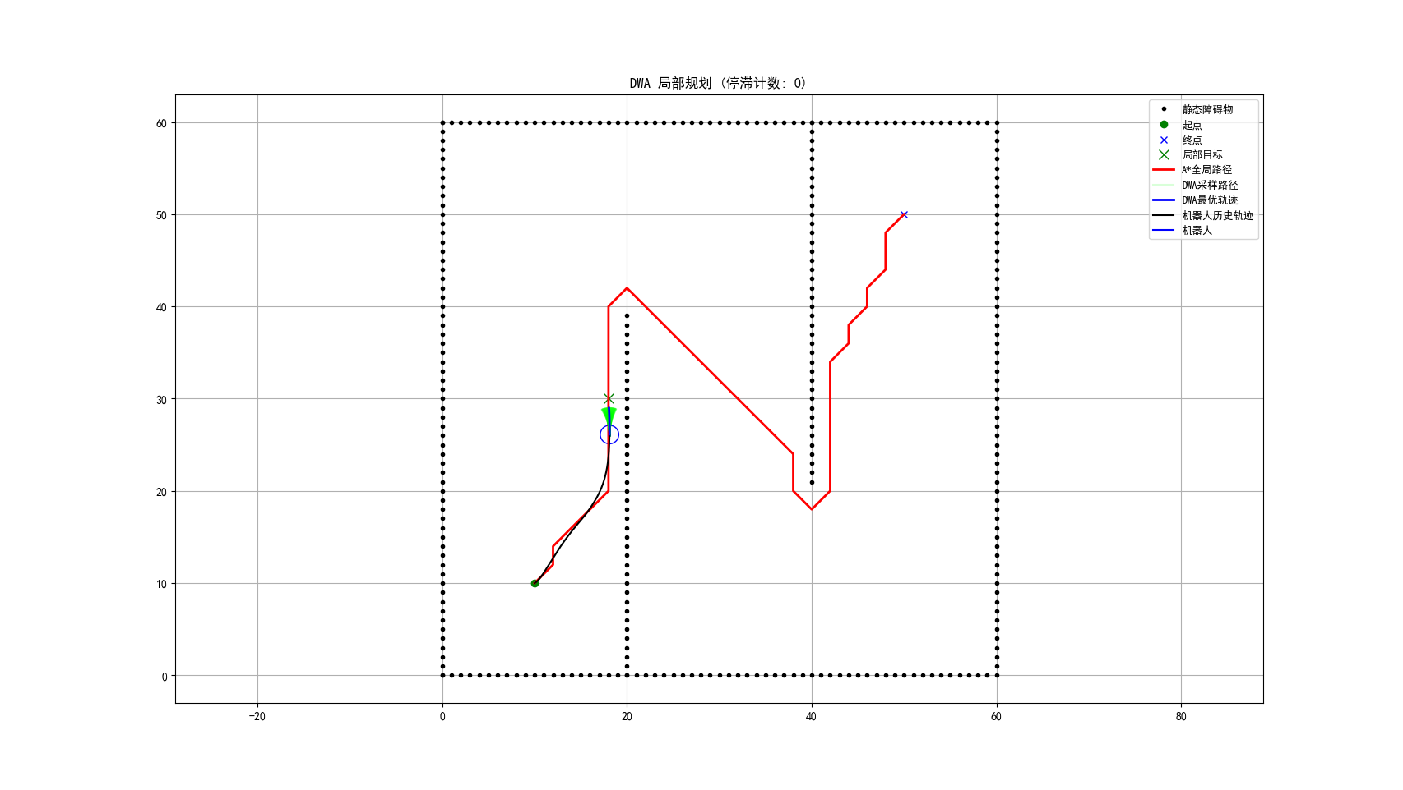
图4.1 简单地图的局部路径规划
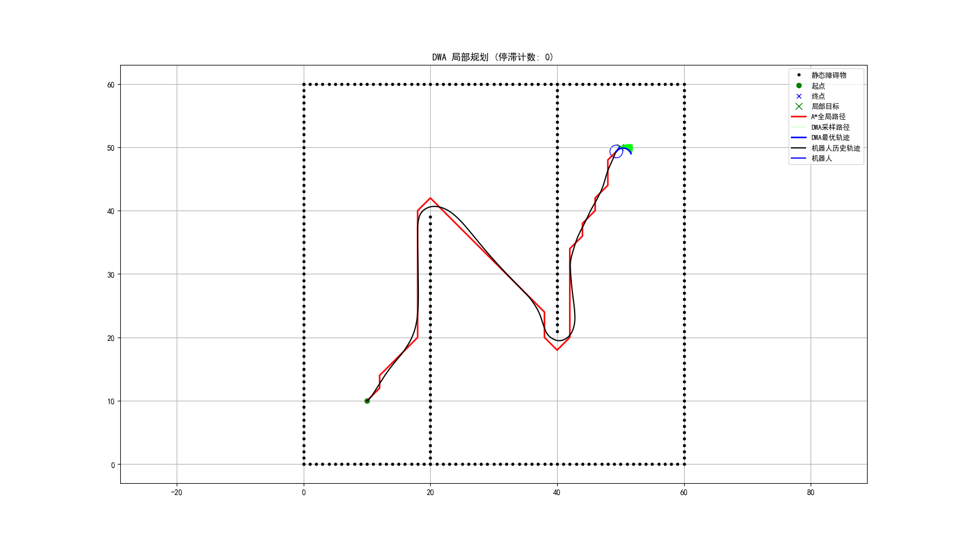
图4.2 简单地图最终路径
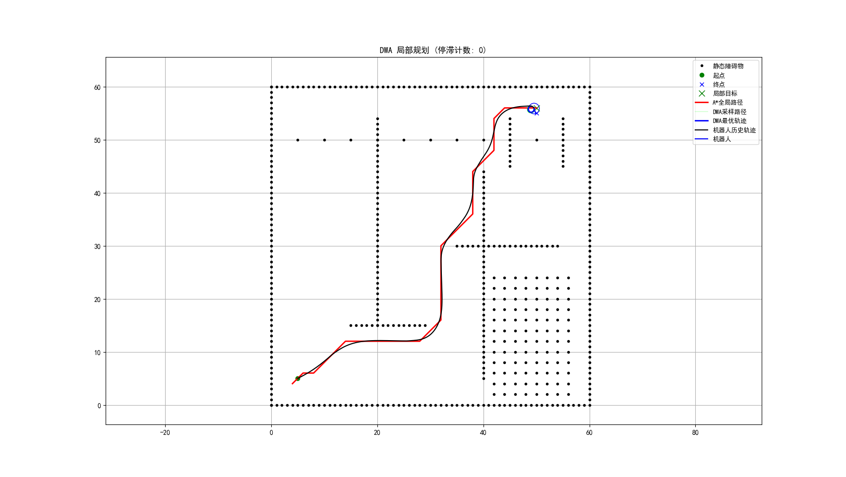
图4.3 复杂地图最终路径
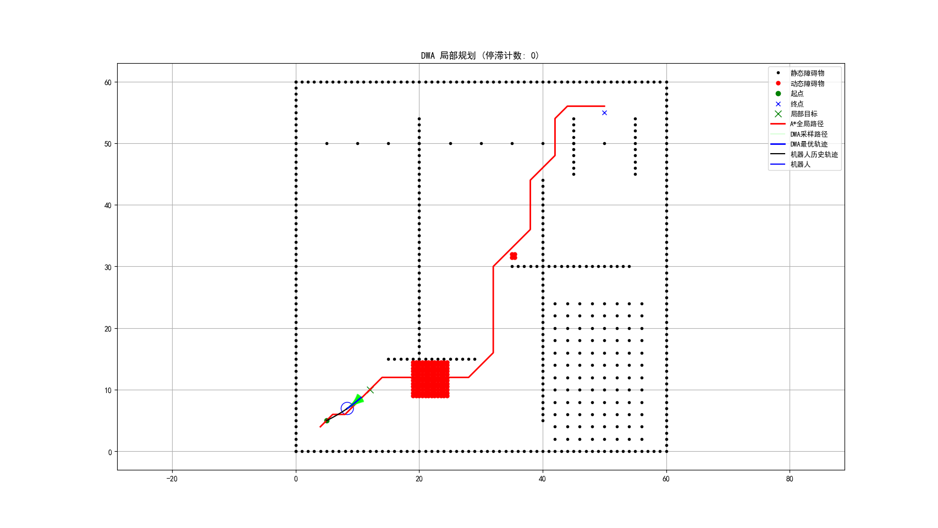
图4.4 复杂地图的局部路径规划
在图4.4中，红色点是动态障碍物，即在全局路径规划中，并没有发现它们。
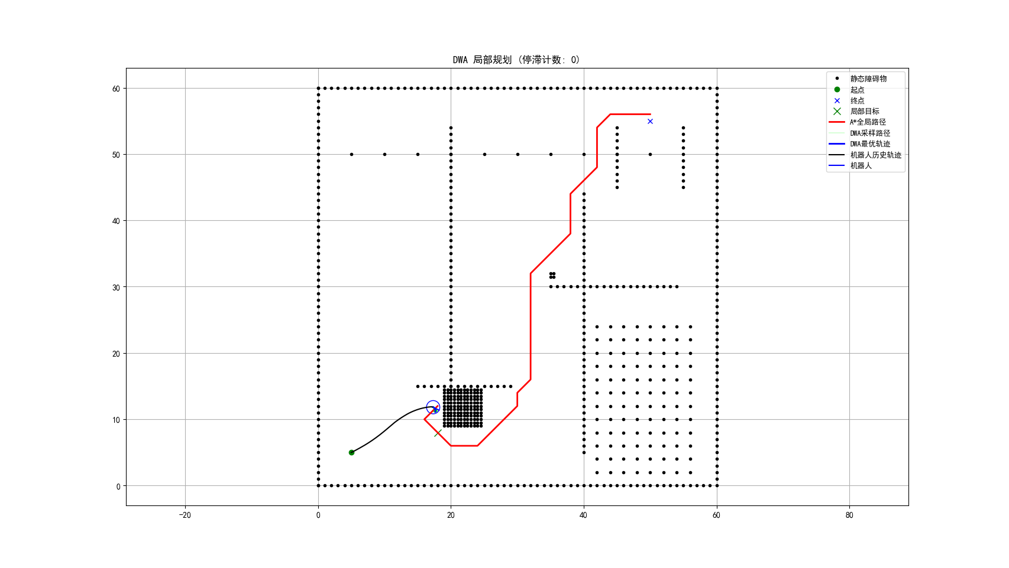
图4.5 在陷入局部最优时重新进行全局规划
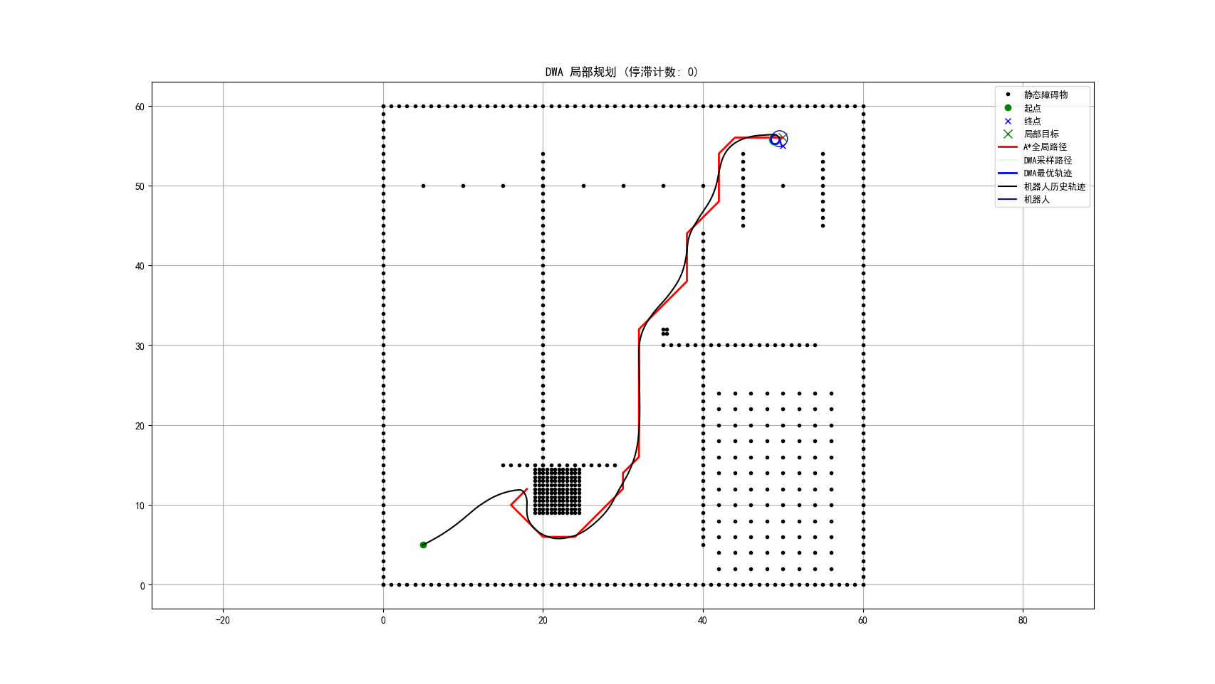
图4.6 复杂地图最终路径
- 实验总结与思考
本次实验围绕 A全局路径规划算法与 DWA 局部避障算法的联合应用展开，成功通过 Python 实现了两者的融合框架，并在简单迷宫、复杂静态迷宫及动态障碍迷宫三种场景下完成了验证。实验中，A算法凭借启发式搜索高效生成全局最优路径，为机器人提供宏观导航方向，DWA 算法则通过速度窗口采样、轨迹预测与代价评估，实现了实时避障与轨迹跟踪，两者形成良好互补。同时，通过设计停滞检测机制，当机器人陷入局部困境时能触发全局路径重规划，提升了系统的鲁棒性。实验结果表明，该联合框架在静态环境中能精准规划最优路径，在动态环境中可有效应对突发障碍，不过在复杂障碍密集场景下，算法的实时性仍有优化空间，后续可通过改进启发函数、优化采样策略等方式进一步提升性能。

